

**„Schola Europa Akadémia” Technikum, Gimnázium és Alapfokú Művészeti Iskola a Magyarországi Metodista Egyház fenntartásában**

**SZOFTVERFEJLESZTŐ ÉS -TESZTELŐ  
 5 0613 12 03**

**Vizsgaremek dokumentáció  
 *2025***

**GastroChamp – social media hobbiszakácsoknak**

**Készítette:**

**Tóth Roland**

**Szabó Szebasztián**

**Tartalomjegyzék**

Felhasználói dokumentáció 3

Inspiráció 3

Célközönség 4

Rendszerkövetelmények 4

Teendők az első használatnál 5

A program használata 5

Felhasználói szerepkörök 6

Navigáció 6

Receptek 11

Receptfeltöltés 12

Használat Admin jogkörrel 13

Fejlesztői dokumentáció 17

Felhasznált technológiák 17

Programozási Nyelvek/Keretrendszerek 17

Leíró nyelvek 18

Kommunikációs/kooperációs/fejlesztői eszközök 18

Adatbázis 20

Táblák 20

Receptfeltöltési rendszer 22

A recept feltöltéséhez szükséges adatok 22

Pontozási rendszer 23

1. Hozzávalók száma (max. 10 pont) 23

2. Eszközök száma (max. 5 pont) 23

3. Elkészítési idő (max. 5 pont) 24

4. Lépések száma (max. 5 pont) 24

Összpontszám kiszámítása 24

Átalakítás az 5 csillagos rendszerre 24

Példa 25

Rangrendszer 25

A szoftver biztonsági rendszere 26

Automata Admin Rendszer 26

Adatvédelem 27

Feltöltött fájlok szűrése 27

Jelszótitkosítás 27

Mobilbarát design 28

Tesztelés 28

DevTools 28

Továbbfejlesztési lehetőségek 32

Munkamegosztás 32

Tóth Roland 32

Szabó Szebasztián 33

# Felhasználói dokumentáció

## Inspiráció

Az interneten körülnézve csomó olyan weboldallal találkozhatunk, ahol az emberek ötletelhetnek és meg is oszthatják a támadó gondolataikat. Ilyen oldalnak indult többek közt a Pinterest is, ahová az emberek nagyrészt inspiráló, gondolatébresztő vagy éppen művészi szándékú fotókat tölthettek fel, így azokat a többi felhasználóval megosztva. Ám ennél sokkal visszább mennénk mind időben, mind komplexitásban ahhoz, hogy rámutassunk az igazi inspirációnkra. Ahogy a blogolás betört a köztudatba, úgy egyre többet olvashattak az emberek egymás mindennapjairól, életéről,hobbijairól. Az egyik ilyen hobbi a főzés, amihez az interneten rengeteg receptet lehet megtalálni, azonban ezeknek a későbbi elmentése, esetleges továbbosztása kihívást jelenthet azok számára, akik nem annyira értenek a böngészők működéséhez, és nem tudják rendszerezni a kedvenceiket, esetleg letölteni azokat. Emellett nagyon sok családban élnek hagyományos receptek, amire sokan büszkék, és esetleg megosztanák másokkal is.

Ráadásul az alkalmazásunknál a pont- és rangrendszer gondoskodik a felhasználók aktivitásának honorálásáról, illetve az aktivitásra való ösztönzéséről. Ez a rangrendszer nem új keletű találmány, hiszen nagyon sok internetről letölthető játék is ezzel ösztönzi a játékosait, hogy minél több órát töltsenek el a játékban azért, hogy ezeket a jutalmakat megszerezzék, viszont a mi oldalunk által használt rangrendszer az új tartalmak feltöltését és a már meglévő tartalmak használatát is jutalmazza. Szóval a felhasználónak nem szükséges huzamosabb időket a használatba ölnie, elég az is, ha csak minőségi tartalommal bővíti az oldal kínálatát, ezzel is pluszt adva hozzá a többi felhasználó élményéhez.

## Célközönség

Webalkalmazásunk célközönsége minden olyan ember, akinek hobbija a főzés és nem riad vissza attól, hogy kipróbáljon új, másoknál már jól bevált recepteket és mindeközben egy mérhető, értelmezhető visszajelzést kapjon arról, mennyire mozog jól a konyhában

## Rendszerkövetelmények

Az alkalmazásunknak nincsenek nagy igényei, alapvető digitális háttérrel való rendelkezés esetén is használható már. Ami alatt azt értjük, hogy a felhasználónak a következőkkel kell rendelkeznie a használathoz:

* Vezetékes vagy vezeték nélküli internetkapcsolat
* Működő, böngészésre alkalmas, általános kijelzőmérettel rendelkező eszközök, (pl.: okostelefonok, tabletek, laptopok, számítógépek)
* Valamely telepített böngésző (ajánlottak: Opera, OperaGX, Google Chrome, Mozilla Firefox)

Ahogy az az iménti felsorolásból is kivehető, nincs szükség semmi féle program telepítésére, mindössze rá kell keresni a böngészőben a következőre:

<https://team02.project.scholaeu.hu/>

## Teendők az első használatnál

A program felhasználása jellegéből fakadóan nem szükséges semmilyen külön program telepítése, viszont regisztrációhoz kötött, amelyet a felhasználó a kezdőoldalról a beléptető oldalra navigálva tud megtenni.

Miután megérkezett, ki kell töltenie a regisztrációs felületet. A regisztrációhoz szükséges:

* Egy felhasználónév, amely egyedi minden felhasználónál
* Egy e-mail cím
* Egy jelszó, amelyhez a program ajánl konvenciókat, amelyeket nem kötelező követni, de fiókbiztonsági szempontok miatt mindenképpen ajánlott
* A jelszót ismételtelten be kell írni, hogy elkerülhessük a begépelésnél, potenciálisan előforduló elütésekből származó későbbi kellemetlenségeket

A regisztráció véglegesítéséhez a “Regisztráció” gombra kell nyomni. Ekkor létrejön a felhasználó ja, és átirányításra kerül a főoldalra, így ekkor külön bejelentkezni nem szükséges.

## A program használata

Már regisztrált felhasználó esetén, a felhasználónak a beléptetőoldalon kitűzött linkre kell kattintania, ami megjeleníti a bejelentkezési felületet. Ezen a felületen a felhasználónak két dolgot kell beírnia:

* A felhasználónevét
* A jelszavát

Ezután a bejelentkezés gombra kattintva a Kezdőlapon találhatja magát a felhasználó, amennyiben rendben vannak a belépési adatai.

### Felhasználói szerepkörök

A felhasználók közt 3 típust különíthetünk el. Az egyik típus az adminisztrációs jogkörrel rendelkező felhasználók, akiknek plusz funkciók és oldalak is elérhetőek, ezekről az oldalakról a minden felhasználó számára elérő oldalak leírása után ejtünk majd szót. A második típus az egyszerű felhasználó, aki a fent említett plusz lehetőségekkel nem rendelkezik, hanem csak az alapvető funkciókhoz van hozzáférése, mint pl.: a receptek elkészítése, illetve feltöltésének kérvényezése. A harmadik típusú felhasználó a SzuperAdmin, aki az admin típusú felhasználótól annyiban különbözik, hogy az ő rangja nem vehető el sem a rendszer, sem más felhasználó által és nem is adható senkinek, az egyszerű adminisztratív jogkörrel ellentétben.

### Navigáció

#### Navigációs menü

A navigációs menü minden oldal tetején megtalálható, és ott is marad, attól függetlenül mennyit és milyen irányba görgeti a felhasználó az oldalt, így megkönnyítve a felhasználó számára az akadálymentes navigációt. A navigációs menü sárga színűre színezi annak a menüpontnak a gombját, amelyiken a felhasználó tartózkodik, ezzel is támogatva a felhasználó tájékozódását az oldalak közt.

Az elérhető menüpontok:

* Profil
* Kedvencek
* Recept hozzáadása
* Rangsor
* Kezdőlap

Az alábbiakban ezekről az oldalakról lesz szó kicsit bővebben, a recept hozzáadását leszámítva, hisz annak magyarázata külön fejezetet érdemel.

#### Kezdőlap

A kezdőlapon az oldal törzsén a felhasználó a saját maga, illetve más felhasználók által feltöltött ételeket láthatja, amelyeknek adatait egy esztétikus sablonba csomagolva tekintheti meg. A sablonon a receptekhez vannak szűrők is amelyet bekapcsolva az ételeket a megjelölt típusaik szerint lehet szűrni. Például, ha valaki cukorbeteg és mégis szeretne egy süteményt készíteni, akkor bekapcsolhatja a “Sütemény” és a “Cukormentes” szűrőket, amelyek a navigációs menü alatt találhatóak és a nyilakra kattintva léptethetőek, így akár több tucat szűrő közül is válogathat, jelentősebb tartalom kitakarása nélkül. A kategóriák mellett nehézség alapján is szűrhet a felhasználó.

. A sablonokra kattintva a felhasználó átkerül a kiválasztott étel receptjéhez.

#### Profil

A profil oldalon megtekintheti a felhasználó a saját maga által feltöltött recepteket kronológiai sorrendben, vagy az általa megadott szűrők alapján szűrten is akár. Ugyanitt megnézheti, hányan kedvelték a receptjeit, hány pontot hozott ez neki, illetve, hogy mennyi kell a következő rang eléréséhez, amennyiben kiválasztja a ’rangsor’ fület a profilján.

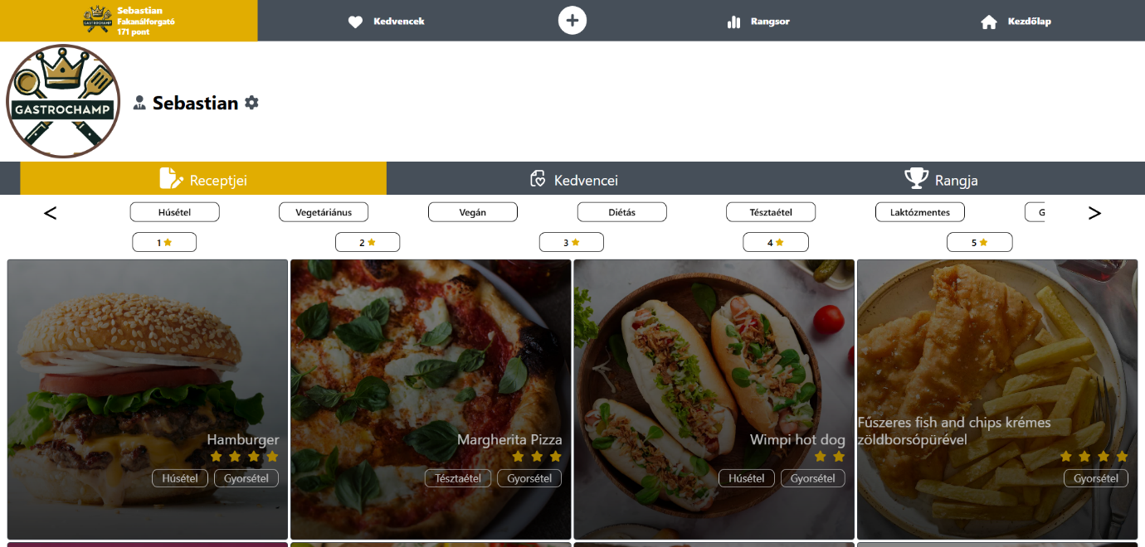

#### Recept hozzáadása

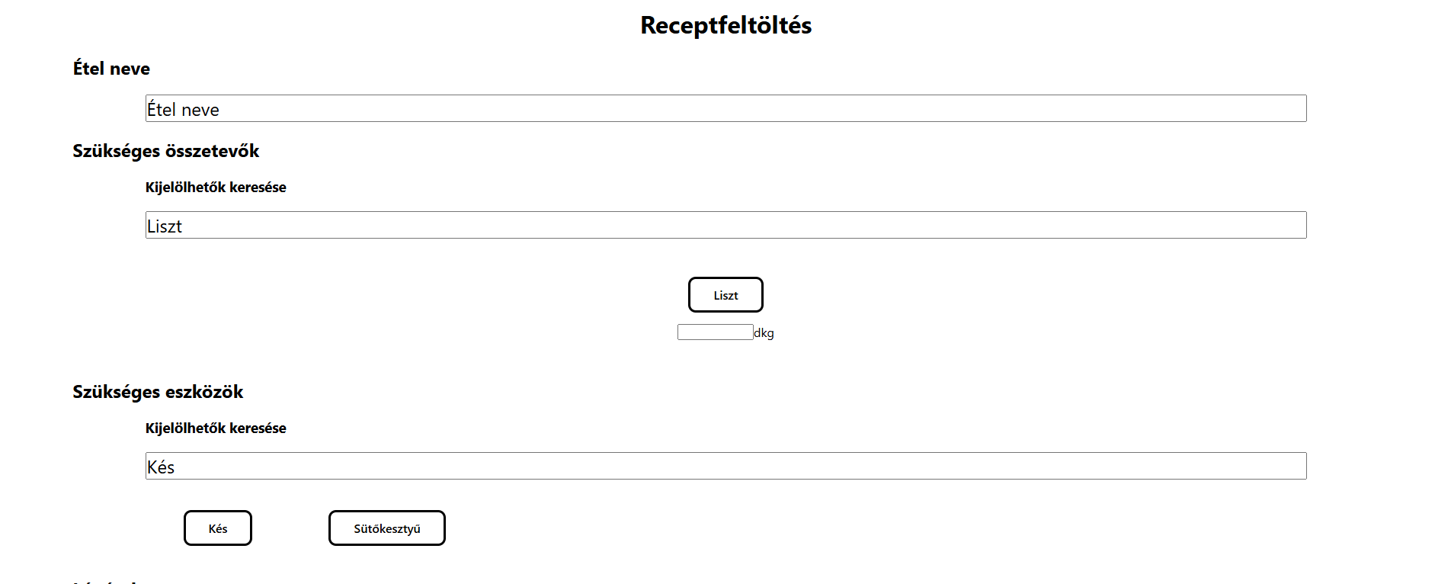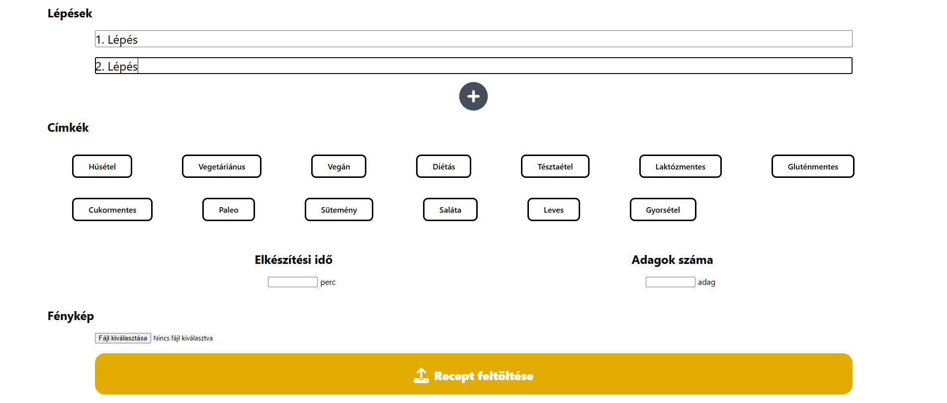A navigáció ezen pontja a receptfeltöltő oldalra vezet, ahol a felhasználó feltölthet saját receptet a szükséges adatok bevitelével. A beviteli gomb megnyomása után megtörténik a validáció, amely siker esetén egy értesítést küld a felhasználónak, hogy sikeresen feltöltődött a recept, és a kiszámított nehézség alapján a pontokat is megkapja a felhasználó.

#### Rangsor

A navigáció ezen pontja a rangsort és a kitüntetéseket megjelenítő oldalra vezeti a felhasználót, ahol a felhasználó láthatja a legtöbb ponttal rendelkező felhasználókat, illetve a saját maga által elfoglalt pozícióról is képet kaphat ebben a rangsorolásban. Emellett még gyűjtögethet különböző kitűzőket is, amelyek az egyes ételtípusok elkészítésében vagy megalkotásában szerzett gyakorlatát is megmutathatják.

Az elérhető rangok a következők:

**- Tanulószakács:** a kezdőrang, mindegyik felhasználó ezt kapja meg alapraméretezetten.

**- Fakanálforgató:** Ez a rang pár recept elkészítésével elérhető.

**- Serpenyőmágus:** Az ezen a rangon lévő felhasználók azok, akik már valószinűleg többet is elkészítettek egy-egy adott recepttípusból.

**- Konyhatündér:** Ennél a rangnál, illetve efelett már rendszeresen aktív felhasználóról beszélünk.

**- Ízmester:** Ez a rang a vízválasztó abban a tekintetben, hogy az ezutáni rang eléréséhez már lényegesen több recept elkészítése szükséges.

**- Konyhafőnök:** Ebben a kategóriában már a feljebblépéshez nagyságrendekkel több aktivitásra van szükség, mint az előzőeknél.

**- Gasztroguru:** Az ide felkerülő játékosok zöméről elmondható, hogy hobbiszinten használja az alkalmazást, és hobbiszinten főz.

**- Legenda:** A játékban elérhető legmagasabb rang.

Illetve érdemes kitérni az ezen felül elérhető kitüntetésekre, amelyhez itt vannak a fokozatonként támasztott követelmények:

**- Tanulószakács:** Kevesebb, mint 5 elkészített étel az adott ételtípusból

**- Fakanálforgató:** 5-9 elkészített étel az adott ételtípusból

**- Serpenyőmágus:** 10-14 elkészített étel az adott ételtípusból

**- Konyhatündér:** 15-19 elkészített étel az adott ételtípusból

**- Ízmester:** 20-24 elkészített étel az adott ételtípusból

**- Konyhafőnök:** 25-49 elkészített étel az adott ételtípusból

**- Gasztroguru:** 50-99 elkészített étel az adott ételtípusból

**- Legenda:** Több, mint 99 elkészített étel az adott ételtípusból

Példának okáért: A húsételek elkészítéséért járó kitüntetés neve: „Ragadozó”. És ha valaki a 100 olyan ételt készített el, amely tartalmazza a Húsétel címkét, akkor az alkalmazásban ő elérte a „Ragadozó Legenda” kitüntetési fokozatot.

#### Kedvencek

Erre a gombra kattintva a felhasználó megtekintheti azon recepteket, amelyeket kedvelt azoknak megtekintése után. Fontos kiemelni, hogy itt is szűrhet kedvére a felhasználó a receptek között a szűrőkkel, hogy gyorsabbá, és kényelmesebbé tegye a célirányos keresést.

### Receptek

#### Recept oldal

A kezdőlapon bármely ételre való kattintással a felhasználó az étel receptoldalát nyitja meg, ahol láthatja annak elkészítéséhez szükséges összetevőket, illetve eszközöket. Itt, ha a recept elnyeli a tetszését, akkor a szív alakú ikonra kattintva beteheti a kedvencei közé a receptet a későbbi könnyebb elérés érdekében. Az oldal indikálja, ha már a recept az adott felhasználó kedvencei közt van, ezt az ikon feletti felirattal és a szív ikon piros színnel való kitöltésével teszi meg. Ellenkező esetben, ha a felhasználónak nem tetszik a recept, akkor a “Jelentem” gombbal ezt megteheti. Minden felhasználónak egyszer van lehetősége jelenteni egy adott receptet, ha ezt már megtette, akkor azt az arra szolgáló gomb jelzi azzal, hogy deaktiválódik és “Jelentetted” feliratra cseréli az eredeti feliratát. Az oldal nem sürgeti a felhasználót, nyugodtan előkészítheti a receptben foglaltakat a gördülékeny munka érdekében. Amennyiben felkészült a felhasználó az elkészítés megkezdésére, rá is kattinthat a “Recept elkészítése” gombra, amely ilyenkor átviszi a receptelkészítő oldalra.

#### Recept elkészítése

Ezen az oldalon pontokba szedve kapja meg a felhasználó az elkészítés menetéhez az útmutatást. Így elkészítheti az ételt, amelyről utána az oldaltörzs alján lévő felületen át kell benyújtania egy fényképet az elkészült ételről az elbírálás érdekében. Ezután a “Készen vagyok” gomb lenyomására próbálkozása az adminok jóváhagyására bocsáttatik. Ha esetleg véletlen kattintott a felhasználó a “Recept elkészítése” gombra, abban az esetben mindenféle retorzió nélkül visszaléphet a recept oldalára a “Vissza a recepthez!” gomb megnyomásával. Egyéb esetben, ha a felhasználó úgy nyújtja be a próbálkozását, hogy képet nem csatol hozzá, vagy ‘irreálisan kevés időt tölt a recept elkészítésével’, (a feltöltő által megadott elkészítési idő 90%-ánál kevesebbet) abban az esetben büntetőpontban részesül, amelyeknek a gyűjtögetése hosszabb távon ideiglenes, vagy szélsőséges mennyiségben végleges tiltáshoz vezet.

### Receptfeltöltés

Új recept feltöltéséhez előbb az arra kijelölt oldalra kell navigálnia, amit a navigációs sávon középen elhelyezett plusz gombbal tehet meg. Az oldalon két vegyes módon van megoldva a szükséges információk megadása. Van, amit manuálisan be kell gépelni és van, ahol egy előre összeállított listából kell választania a felhasználónak. Mindez a moderáció felgyorsítását szolgálja.

A következő adatokat kell manuálisan begépelnie:

* Az étel neve
* Az elkészítés lépései
* Az elkészítéshez szükséges idő becslése percekben

És ezek azok a paraméterek, amiket egy előre összeállított listából kell kiválasztania a megfelelő gombok megnyomásával.

* Milyen kategóriákba sorolható az étel
* Szükséges eszközök
* Szükséges összetevők

Az eszközök esetében kiemelendő, hogy a felhasználónak el kell kezdenie begépelni az adott eszköz/hozzávaló nevét a kijelölt eszköz vagy hozzávaló kereső felületen, hogy annak a gombja megjelenjen és rányomhasson. A már kiválasztott dolgokat fehérről sárga háttérszínre váltással jelzik a kiválasztásért felelős gombok.

Miután ezeket az adatok begépelte és összekattintgatta, ezután kell feltöltenie képet az ételről. Amihez a gombot az oldal alján találja, „Fájl feltöltése” felirattal. Rákattintva megnyílik a használt operációs rendszerének fájlkezelő ablaka, ahonnan ki kell választania a feltöltendő képet. Fontos megjegyezni, hogy a program csak bizonyos fájlformátumokat fogad el, hogy elkerülje a kéretlen tartalmakat. Az elfogadott formátumok listája lefedi a leggyakrabban használt képkiterjesztéseket:

* .png
* .jpeg
* .jpg
* .gif
* .webp

### Használat Admin jogkörrel

Az admin jogkörrel rendelkező felhasználók váltani tudnak egyszerű felhasználói és adminisztrátor nézet közt. Ezt a „Profil” oldalukon tudják megtenni, a nevük mellett megjelenő öltönyös figura ikonjára kattintva. Így belépnek a program adminisztrációs felületébe, ahol a következő dolgokra van lehetőségük:

* Elbírálhatják a beküldött recepteket az alapján, hogy a megítélésük szerint valid-e
* Elbírálhatják a beküldött próbálkozásokat az eredeti étel és az elkészített étel képének összehasonlításával.
* Elvehetnek jogot más adminoktól, és adhatnak admin jogot más felhasználóknak
* Bővíthetik az Automata Admin Rendszert (tiltott szavak, új összetevők, hozzávalók hozzáadása)

Ezeket a jogokat mindaddig gyakrololhatják az adminok, amíg a rendszer, egy másik admin, vagy a SzuperAdminok egyike nem fosztja őket meg ettől a szerepkörtől.

#### Admin főoldal

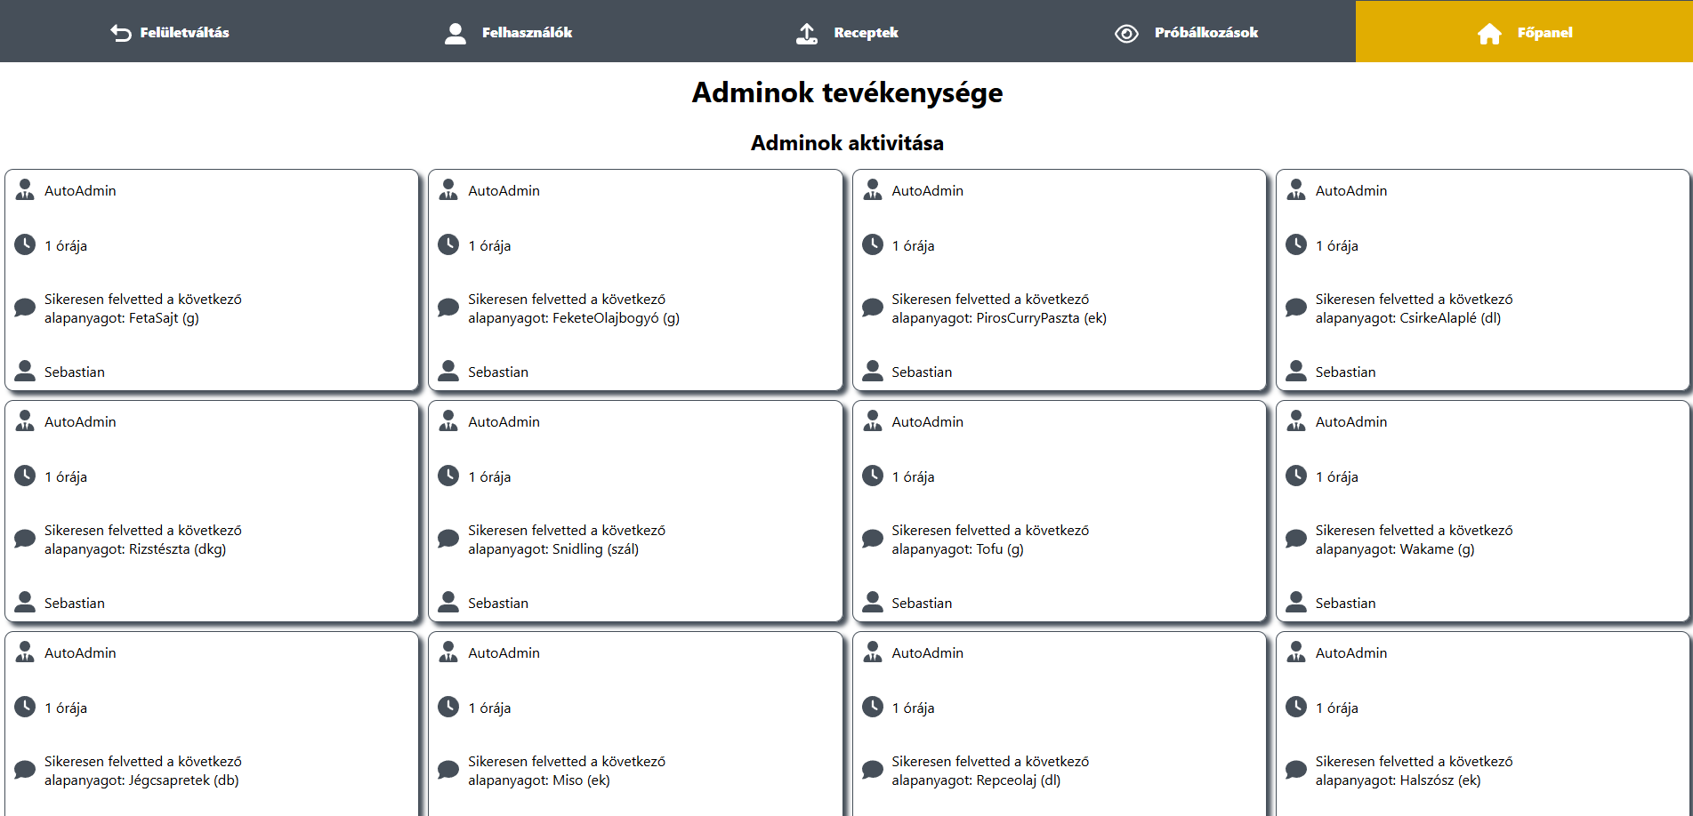Az admin főoldalon az adminisztratív és moderatív tevékenységek részletes naplózása történik, ahol többek közt a cselekvő admin felhasználónevét, a szankciót, a szankcionált illető felhasználónevét, és a beavatkozás pontos ideje jelenik meg.

#### Felhasználók

A felhasználók menüpontra kattintva az adminisztrátorok megtekinthetik azon felhasználók profiljait, amelyek rendelkeznek büntetőpontokkal. A büntetőpontok mindenféle kihágásért cserébe járnak egy-egy felhasználónak, (hiányos/félrevezető receptek feltöltése, az adott ételhez/recepthez nem passzoló képek mellékelése, sértő név stb.), aki ha elég büntetőpontot szerez, akkor a rendszer automatikusan letiltja a profilját, ezzel megelőzve a potenciálisan a közeljövőben történő további kihágásokat. Természetesen az adminok jelölhetnek ki új adminokat, akiknek azonban elvész az adminisztratív jogköre, amint szabálysértést követnek el.

#### Beküldött receptek

A beküldött receptek menüpontra kattintva az adminisztrátorok jóvá hagyhatják a felhasználók által feltöltetni szándékozott recepteket, és ha mind a beküldött ételekhez, illetve receptekhez tartozó szövegek és képek passzolnak, akkor a receptet az admin gombnyomással jóváhagyhatja, és így megjelenhet az a többi felhasználónak is. Ellenkező esetben, ha az admin úgy ítéli meg, hogy a beküldött tartalom nem felel meg az előbb említett feltételeknek akkor letilthatja a beküldött receptet.

#### Beküldött próbálkozások

Ezen az oldalon az admin a felhasználók próbálkozásait ellenőrizheti, amelyet egy egyszerű módon tehet meg. Mivel ezen az oldalon a próbálkozásokról feltöltött képek is látszanak a szóban forgó étel nevével együtt, ezért amennyiben a kép feltűnően nem odaillő, azesetben letudja tiltani a „Tiltás” gombbal. Ha alaposabban szemügyre venné a képet, azesetben a „Megtekintés” gombra kattintva átnavigálhat a próbálkozás vizsgálóoldalára, jobban szemügyre veheti a próbálkozáshoz mellékelt fotót. Segítségnek és viszonyítási alapnak az oldal egyik felét a próbálkozás fotója, a másikat az eredeti étel fotója foglalja el. Alattuk található két gomb, az oldal két széléhez igazítva, az egyikkel letiltani, a másikkal jóváhagyni tud az admin.

#### Az Automata Admin rendszer bővítése

A rendszert már fentebb említett tartalmakkal bővíteni a felhasználó egy erre dedikált oldalra tudja, amelyet az admin felület láblécében érhet el. A bővítéshez a felhasználónak a tartalom típusához illő űrlapot kell begépeléssel kitöltenie, ahol egyből arról is információt kaphat, hogy az általa felvinni kívánt tartalmat nem rögítette-e már más is az adatbázisban. Ha mégis ilyen tartalommal akarja bővíteni gombnyomásra a rendszert, akkor a rendszer nem tesz eleget a kérésének, és figyelmezteti a felhasználót, hogy az adott tartalom már szerepel az adatbázisban. Ahogy az egyszerű felhasználók által feltöltött tartalomnál, éppen ugyanúgy itt is szűrve van a tartalom, és büntetés vagy akár kitiltás jár a kihágásokért.

#### Admin Profil

Az admin a saját profiljára kattintva visszaléphet a felhasználói profil oldalára, ahol már felhasználói és nem adminisztrátori környezetben és jogkörrel böngészheti tovább az alkalmazás felhasználói felületét.

# Fejlesztői dokumentáció

## Felhasznált technológiák

Az alábbiakban ismertetjük a projektünkhöz használt programozási- és leíró nyelveket. Ezenfelül feltüntetjük a kommunikációhoz és kooperációhoz használt platformokat, illetve a fejlesztéshez használt fejlesztői felületet is. Fontosnak tartom kiemelni, hogy a programozási, illetve a leíró nyelveket azért érdemes külön kalap alá venni, mert míg a programozási nyelvekkel képesek vagyunk adatmanipulációra, addig a leíró nyelvekkel nem, vagy csak elhanyagolható mennyiségben. (pl.: matematikai és logikai műveletek)

### Programozási Nyelvek/Keretrendszerek

- **PHP:** a PHP (Hypertext Preprocessor) egy főleg háttérfolyamatokhoz használatos programozási nyelv, amely a többi általunk használt nyelvvel ellentétben, a szerveroldalon futtatja a scriptjét, ezzel a tartalmat generáló kódokat és mindenféle algoritmusokat elrejtve a felhasználó szeme elől. Főleg dinamikusan változó oldalak készítéséhez, és adatbázissal való kommunikációhoz használtuk.

- **JavaScript:** A JavaScript egy multifunkciós programozási nyelv, amelyet egyaránt lehet használni front- és backend funkciók implementálására egyaránt. Mivel a scriptje kliens oldalon fut, így könnyebben visszafejthető belőle a programozási logika, ezért biztonsági okokból a használatát minimalizáltuk.

- **jQuery:** A **jQuery** egy JavaScript könyvtár, amely megkönnyíti a webfejlesztést, különösen a HTML manipulálásában, események kezelésében és animációk létrehozásában. Segít egyszerűsíteni a kódot, csökkenti a böngészők közötti inkompatibilitásokat, és támogatja az aszinkron adatküldést (Ajax). A jQuery rövidebb és olvashatóbb kódot kínál, amely különösen hasznos a gyors fejlesztéshez..

- **SQL:** Az SQL (Structured Query Language) a relációs adatbázisokkal való kommunikáció alapvető nyelve. Ebben írtuk azokat a lekérdezeséket amiket később PHP segítségével használtunk fel az adatbázis és az alkalmazásunk közti adatforgalom megszervezéséhez.

### Leíró nyelvek

- **HTML5:** Az HTML5 (HyperText Markup Language 5) az HTML nyelv legújabb verziója, amelyet a weboldalak és webalkalmazások szerkezetének és tartalmának meghatározására használnak. Az HTML5-et a W3C (World Wide Web Consortium) és a WHATWG (Web Hypertext Application Technology Working Group) fejlesztette ki, hogy modern, hatékony és rugalmas megoldásokat nyújtson a webfejlesztők számára.

- **CSS:** A CSS (Cascading Style Sheets) egy stílusleíró nyelv, amelyet a HTML-elemek megjelenésének formázására használnak weboldalakon. A CSS segítségével szabályozható a szövegek, képek, gombok és egyéb elemek színe, mérete, elhelyezkedése és animációja.

### Kommunikációs/kooperációs/fejlesztői eszközök

* **Google Drive:** A Google Drive egy felhőalapú tárhelyszolgáltatás, amely lehetővé teszi fájlok tárolását, szinkronizálását és megosztását különböző eszközök között. Minden Google-fiókhoz 15 GB ingyenes tárhely jár, amely bővíthető Google One előfizetéssel. A Drive integrálva van a Google Dokumentumokkal (Docs, Sheets, Slides), így online lehet fájlokat létrehozni és szerkeszteni. A megosztási beállításokkal lehetővé tesz másokkal való együttműködést, és meghatározható, hogy ki nézheti vagy szerkesztheti a fájlokat. Emellett támogatja az offline módot, a verziókövetést és az automatikus mentést is. Ide töltöttük fel az általunk elkészített file-okat és az előbb említett funkciók pedig lehetővé tették, hogy egymás munkáját javítsuk vagy kiegészítsük.
* **Discord:** A Discord egy ingyenes, platformfüggetlen kommunikációs alkalmazás, amely szöveges, hang- és videóalapú kapcsolattartást tesz lehetővé. Elsősorban közösségek, csapatok és játékosok számára készült, de széles körben használják oktatási és munkakörnyezetekben is. A rendszer szerverekre épül, amelyek különböző szöveges és hangcsatornákat tartalmazhatnak. A felhasználók egyedi jogosultságokat kaphatnak, lehetőség van botok integrálására, valamint képernyőmegosztásra és élő közvetítésre is. A Discord elérhető webes felületen, asztali alkalmazásként (Windows, macOS, Linux) és mobilon (iOS, Android). Ezt használtuk hangalapú kommunikációra, illetve éltünk a feljebb felsorolt funkciókkal is.
* **Visual Studio Code:** A Visual Studio Code (VS Code) egy ingyenes, nyílt forráskódú forráskódszerkesztő, amelyet a Microsoft fejleszt. Támogatja számos programozási nyelv szintaxiskiemelését, automatikus kiegészítését és hibakeresését. Bővíthető architektúrával rendelkezik, amely lehetővé teszi a funkciók kibővítését kiegészítőkkel (extensions). Beépített Git-integrációt biztosít, valamint támogatja a távoli fejlesztést, a konténeres munkafolyamatokat és az intelligens kódelemzést. A VS Code platformfüggetlen, elérhető Windows, macOS és Linux rendszereken.
* **XAMPP:** A XAMPP egy ingyenes, nyílt forráskódú szervercsomag, amely egy teljes lokális fejlesztőkörnyezetet biztosít. Tartalmazza az Apache webszervert, a MySQL/MariaDB adatbázis-kezelőt, a PHP és Perl futtatókörnyezetet, így ideális webfejlesztéshez és teszteléshez. Könnyen telepíthető és konfigurálható, támogatja a különböző operációs rendszereket (Windows, macOS, Linux). A beépített XAMPP Control Panel segítségével egyszerűen kezelhetők a szolgáltatások (Apache, MySQL stb.). Ennek a csomagnak mi az Apache Webserver, a MySQL adatbázis-kezelő, illetve a PHP futtatókörnyezet moduljait használtuk a fejlesztéshez és a teszteléshez.

## Adatbázis

Az oldal egyik támpillérét az adatbázis adja, amelyet SQL programozási nyelv használatával hoztunk létre. Az adatbázisban helyet kapnak táblák közti kapcsolatok is, amelyet a következő ábra szemléltet:

Az adatbázis kezdeti feltöltéséhez, és teszteléséhez a XAMPP PHPMyAdmin felületét használtuk, amelyen belül SQL lekérdezések futtatásával vittünk fel teszteléshez szükséges rekordokat az adatbázisba. Illetve a bonyolultabb lekérdezéseket is ott teszteltük.

Amit fontos megemlíteni a táblák szempontjából, hogy az ételek és receptjeik tárolásához több táblát is használtunk (5), hogy csak annyi adattal dolgozzon az oldal mindenhol amennyi indokolt. (Pl.: ne töltse be a leírást a kezdőoldalon, hiszen ott csak a képek, az étel neve, értékelése és címkéi szükségesek.) Ezért az ételekben és a hozzátartozó receptekben szét vannak bontva az alábbi dolgok, hogy önállóan kezelhetőek legyenek: Hozzávalók, eszközök, címkék. Míg a hozzávalók és az eszközök a recept oldalán kerülnek csak megjelenítésre, addig a címkék csak a receptek előnézeti panelein (pl.: a kezdőoldalon található csempéken), illetve a szűrők és a kitüntetések közt kerülnek csak megjelenítésre. Ezzel jelentősen meggyorsítva ezeknek az oldalaknak a betöltését.

### Táblák

* **users**: Ebben a táblában a felhasználók fiókadatai vannak eltárolva, a használati jogkörük szintjével, és büntetőpontjaikkal egyetemben.
* **foods**: Itt az ételek képeit, illetve legfontosabb tulajdonságait tároljuk, mint például az étel nevét, nehézségét, és a kategóriákat, amelyekbe besorolható, illetve egy bool értéket, hogy el lett-e fogadva az adminok által. Emellett még itt van tárolva a hozzá kapcsolódó feltöltő felhasználó azonosítója is. Ebből adódóan köthető a ’users’ és a ’categories’ táblához.
* **categories**: A választható ételkategóriákat tartalmazó adattábla. Ez az adattábla az ételek előnézeti panelein, illetve a kitüntetéseknél kerül használatba.
* **recipe**: Ez a tábla a recepteket tartalmazza, amelyeket egy ételazonosítóval köt az adott ételekhez. A foods táblához hasonlóan itt is tartalmaz minden rekord egy bool értéket a validálás miatt. Ez a tábla így a ’foods’ táblához kapcsolódik.
* **tools**: Ebben a táblában a választható konyhai eszközök vannak feltüntetve. Ezt a táblát az étel részletes leírásánál, illetve az új étel feltöltésénél használja a program.
* **ingredients**: Ez a tábla a ’tools’ táblához hasonlóan működik, azt leszámítva, hogy a ’tools’ táblával ellentétben, ebben a táblában nem csak egy azonosító és név kap helyet, hanem egy mértékegység is helyet kap minden rekord részeként. Mivel ebben a táblában hozzávalók kerülnek eltárolásra, amelyeknek szerves része, hogy rendelkeznek mérhető és ajánlott felhasználási mennyiséggel.
* **likes**: Ez a tábla az ételek kedveléseit tartalmazza. Egy egyedi azonosítót, a kedvelő felhasználó azonosítóját, illetve a kedvelt recept azonosítóját tárolja.
* **notifications**: Az értesítéseket tároló tábla. Ezek tárolását úgy oldja meg, hogy az egyedi azonosítón túl, még eltárolja az értesítendő, illetve az értesítést bármely aktivitással előidéző felhasználó azonosítóját. Emellett még a rekord keletkezésének idejét, illetve egy bool értéket, hogy a felhasználó látta-e az adott rekordban tárolt értesítést.
* **tries**: Ezen tábla a felhasználók által beküldött receptelkészítéseket tartalmazza. Itt rekordonként a felhasználó által feltöltött fényképes bizonyíték elérési útvonala, az étel azonosítója, a felhasználó azonosítója, illetve egy validáláshoz használt bool érték kerül bejegyzésre.
* **swears**: Ez a tábla a szöveges tartalom szűrésére szolgál, az itt rekordként bejegyzett szavakra vizsgál az Automata Admin Rendszer a felhasználók által feltöltött receptek, illetve ételek szövegezésében. Minden egyes rekord az egyedi azonosítón kívűl a cenzúra tárgyát képező szót, az admin azonosítóját, illetve a táblába való felvétel idejét tartalmazza.
* **reports**: Ebben a táblában a felhasználók által az adminok felé jelentett receptek jelennek meg. Itt bejegyzésre kerül a recept azonosítója, a jelentést tevő felhasználó azonosítója, egy bool érték, ami azt indikálja, hogy bármely admin jóvá hagyta-e, illetve, hogy melyik admin tette ezt meg. (Értelemszerűen ezutóbbi csak akkor rendelkezik felhasználható értékkel, ha az előző bool érték igaz értékkel szerepel.)
* **icons:** Az oldal működésének átláhatósága javítása érdekében használunk táblát a UI ikonjaihoz. Itt minden ikon egy azonosítót, nevet, felhasználási útmutatót, illetve forráskódot (svg) kapott.

## Receptfeltöltési rendszer

### A recept feltöltéséhez szükséges adatok

* Hozzávalók listája
* Szükséges eszközök listája
* Fénykép az ételről
* Leírás (Elkészítési folyamat)
* Étel kategóriája (vegán, diétás, húsétel stb.)

A recept feltöltését a felhasználó nem tudja azonnal végrehajtani, mert feltöltési szándékának át kell mennie a sajátos kettős Admin rendszeren, ahol első körben egy Automatikus aztán egy Manuális ellenőrzésen kell megfelelnie a Felhasználási feltételekben foglaltaknak.

## Pontozási rendszer

Kritériumok, amelyeket használ az algoritmus:

* Hozzávalók száma
* Eszközök száma
* Elkészítési idő
* Lépések száma

Az egyes kategóriákat osztályozza, majd összegzi, hogy végül az összpontszám alapján az 5 csillagos skálán elhelyezze a receptet. Az alábbiakban minden kategóriára egy javasolt pontozási rendszer kerül feltüntetésre.

### 1. Hozzávalók száma (max. 10 pont)

1. 1-3 hozzávaló: 1 pont
2. 4-6 hozzávaló: 3 pont
3. 7-9 hozzávaló: 5 pont
4. 10-12 hozzávaló: 7 pont
5. 13 vagy több hozzávaló: 10 pont

Ez a kritérium azért evidens, mert általában amelyik recepthez több hozzávaló kell, azt nehezebb elkészíteni, ugyanis több összetevő beszerzése és kiporciózása több munkát igényel.

### 2. Eszközök száma (max. 5 pont)

1. 1-2 eszköz: 1 pont
2. 3-4 eszköz: 3 pont
3. 5 vagy több eszköz: 5 pont

Több eszköz jelenléte több munkálatot vonz magával, illetve potenciálisan több dologra is oda kell figyelni, meg nem utolsó sorban, többet kell mosogatni. Ezért tartjuk az eszközök számát nehézséget befolyásoló eszköznek.

### 3. Elkészítési idő (max. 5 pont)

1. 0-15 perc: 1 pont
2. 16-30 perc: 2 pont
3. 31-60 perc: 3 pont
4. 61-120 perc: 4 pont
5. 120+ perc: 5 pont

Az elkészítés ideje szintén befolyásoló tényező, hiszen minnél szélesebb időintervallumra kell a felhasználónak kiterjesztenie a figyelmét, annál inkább valószínű, hogy hibázik az étel elkészítése során.

### 4. Lépések száma (max. 5 pont)

1. 1-7 lépés: 1 pont
2. 8 -14 lépés: 3 pont
3. 15 vagy több lépés: 5 pont

A recept lépéseinek száma az egyik legfőbb befolyásoló tényező, hiszen minél több lépésből áll egy recept, annál könnyebb a lépések sorrendjét felkeverni, ezzel potenciálisan meghiúsítva az elkészítést.

### Összpontszám kiszámítása

Az egyes kategóriák pontszámait összeadom:

Maximális pontszám: *10* (hozzávalók) + *5* (eszközök) + *5* (idő) + *5* (lépések) = *25* pont

### Átalakítás az 5 csillagos rendszerre

Az összpontszámot az 5 csillagos rendszerre így lehetne átalakítani:

1. 1 csillag: 0-5 pont
2. 2 csillag: 6-10 pont
3. 3 csillag: 11-15 pont
4. 4 csillag: 16-20 pont
5. 5 csillag: 21-25 pont

### Példa

Vegyünk egy példát egy recepttel, amely:

8 hozzávalót igényel (5 pont)

3 eszközt igényel (3 pont)

45 perc alatt készül el (3 pont)

5 lépésből áll (3 pont)

Ez összesen: 5 + 3 + 3 + 3 = 14 pont.

Ez a recept a skála alapján 3 csillagot kapna.

Ez képzi a pontozási rendszer egyik alapját. Az így az egyes ételekhez kiszámított pontokat kapja meg a recept feltöltője jóváhagyáskor, illetve a receptet elkészítő felhasználók jóváhagyáskor. Továbbá a recept feltöltője szerezhet pontokat azáltal, ha egy másik felhasználó kedveli a receptjét.

## Rangrendszer

A rangrendszerben a mérföldkövek dinamikusan változnak, amely egyedülálló, abban a tekintetben, hogy így nem lehetnek olyan felhasználók a legmagasabb rangokban, akik nem érdelmelték azt ki folyamatos aktivitással.

Ezt a dinamikus változást egy algoritmus számolja az elkészíthető receptkategóriák mennyisége alapján, így, ha tovább bővülnek az elkészíthető recepttípusok egy új kategóriával, akkor a ponthatár is feljebb ugrik egyes rangok eléréséhez, amely így a sokáig inaktív felhasználók lesüllyedését eredményezheti.

Az alap felhasználói rangokon felül még jelvények is szerezhetők a különféle ételtípusokból, amiket az alapján ad a rendszer, hogy a felhasználó egy adott típusú ételből hány különböző fajtát készít el. Itt is a fent említett rangok kapnak helyet, Tanulószakácstól egészen a Legendáiig. Ám ezeknél a jelvényeknél nem dinamikus a növekvése a követelményeknek, hiszen akkor a követelmények magasabb rangok esetén megugorhatatlanok lennének külön-külön nézve.

Ezek a mérföldkövek a funkciók közé vannak integrálva egy asszociatív tömbbe, ahol a kulcs a rang neve, az érték pedig a rang eléréséhez támasztott alsó pontszám. A pontszámok megtekintése fentebb, a dokumentáció felhasználóknak szóló részében olvasható.

Ahogy a felhasználók rangjainál, úgy itt is megfigyelhető, hogy a rangok közti fejlődés sebessége látványosan lelassul, ugyanis a rendszerben van egy markáns vonal az alacsonyabb és a magasabb rangok közti követelmények közt, ezzel is azt az érzetet biztosítva a felhasználóban, hogy nem egyszerű az adott rang elérése, ezáltal annak elérésekor nagyobb hatással lehet a felhasználóra.

## A szoftver biztonsági rendszere

Az oldal csomó olyan funkcióval rendelkezik, amely az összes felhasználót és magát az oldalt védi olyan felhasználóktól, akik kártékony jelleggel próbálnak tevékenykedni az oldalon. Ezen funkciók működésének az alapja az, hogy gátolják a felhasználót a közösségi élményt vagy magát az oldalt elrontó tartalmaknak a feltöltését. A következőkben ezekről a funkciókról lesz szó.

### Automata Admin Rendszer

Ez a rendszer biztosítja az elsődleges védelmet a kéretlen szöveget tartalmazó receptek, illetve az elkészítéssel trükköző, pontokkal csalni akaró felhasználók ellen. A recept feltöltésnél egy olyan adatbázissal dolgozik, amely az adminok által bővíthető, és kéretlen/sértő kifejezéseket tartalmaz. Ezt az adatbázist arra használja, hogy a felhasználó által a recept nevéhez és a lépésekhez szabadon begépelhető szöveget felbontsa egy tömbre, amelyen aztán végig iterál, és tételesen, szavanként megnézi, hogy az adott szó egyezik e bármely az adatbázisban fellelhető büntetendő szóval. Az ezt vizsgáló függvény egy boolean értéket ad vissza. Ha ez az érték hamis, akkor bünteti a felhasználót és megszakítja az ellenőrzési folyamatot. Ám ha igaz értékkel tér vissza egy adott szóra, akkor a következő szóra ugrik, mindezt addig, amíg végig nem ér a tömbön vagy nem talál tiltott szót. A felhasználó megbüntetésével egyetemben az Automata Admin Rendszer azt is figyeli, hogy az adott felhasználó mennyi büntetőponttal rendelkezik, és megadott számú pontok esetén ideiglenesen vagy véglegesen tiltja a felhasználó fiókját az oldalról. Az első két alkalommal való tiltás ideiglenes, (1, illetve 7 napos) a harmadik alkalommal pedig végleges, amely az azt megelőző tiltásokkal együtt az adatbázisokban kerül rögzítésre, így a sütikkel való trükközés nem oldja fel a felhasználó fiókját a tiltás alól.

Az adminisztrációs rendszerbe a saját profil oldalán keresztül tud belépni a felhasználó, amennyiben rendelkezik ezzel a jogkörrel. A jogtalan belépést a rendszer megakadályozza. Az adminisztrációs rendszerhez több oldal tartozik, amelyeknek a lényege, hogy a különféle adminisztratív és moderatív jellegű tevékenységeknek meglegyen a dedikált helye a rendszerben. A következőkben ezeket a részeket mutatjuk be:

### Adatvédelem

A használt adatbázis védve van minden kiválasztást tartalmazó lekérdezésnél SQL Injection ellen, így a felhasználók a szöveges beviteli mezőkbe nem tudnak SQL lekérdezéseket írni, és így az adatbázissal direktben kommunikálni. Az SQL lekérdezések minden esetben szerveroldalon generálódnak erre a célra megírt PHP függvények segítségével.

### Feltöltött fájlok szűrése

A fájlfeltöltésnél mivel csak képek feltöltése szükséges, így a fájlok feltöltése levan korlátozva, kizárólag képfájlokra, így elkerülvén azt, hogy valaki például kártékony .exe fileokat (vírusokat) vagy egyéb nem kívánatos tartalmat tölthessen fel az adatbázisba.

### Jelszótitkosítás

A felhasználók adatait a rendszer hash-elve menti el, így biztosítva azt, hogy ténylegesen csak a felhasználó tudhassa a legrosszabb esetben is, hogy mi az ő jelszava az adott fiókhoz.

## Mobilbarát design

A látványterv kialakításakor igyekeztünk elsősorban a mobil eszközökre fókuszálni, hiszen programunk használata rendeltetéséből fakadóan életszerűtlen asztali számítógépen. A fő fókuszt azonban a mobiltelefonok és a tabletek/kisebb képernyős laptopok élvezték, ugyanis ezek egyszerűen mozgathatóak a konyhaasztal körül, és nagyon ki se kell pakolni semmit a használatukhoz, mivel rendelkeznek integrált erőforrással, illetve perifériákkal, ezért nem foglalnak sok helyet az asztalon, így biztosítva, hogy az alkalmazás használata ne okozzon problémákat.

Az alkalmazás rengeteg ikont tartalmaz, amelyek feldobják az oldalak arculatát, és segítik a szövegek értelmezését azoknak is akiknek problémájuk van a szemükkel. Az ikonok mobilos nézetben helyenként teljesen átveszik a szöveges tartalom szerepét, ezért igyekeztünk minnél beszédesebb ikonokat választani minden gombhoz. Ahhol ez a teljes váltás megtörténik, ott a szöveg eltűnik helytakarékosság céljából.

## Tesztelés

### DevTools

A teszteléshez nagyrészt a Google Chrome fejlesztői eszközeit (Dev Tools), vettük igénybe. Ezeket az eszközöket leginkább a következőkre használtuk:

* 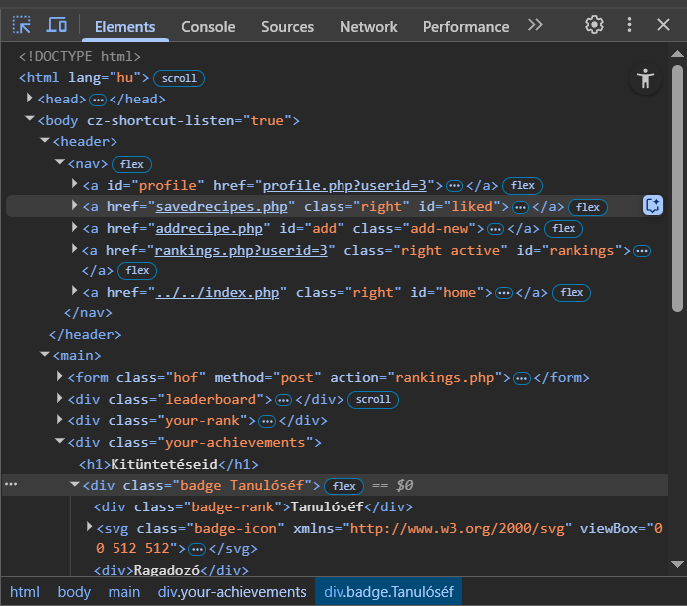Az oldal által betöltött DOM megfigyelésére (Elements):

Itt például a Kitüntetések HTML szegmenseit és kapott CSS osztályait vizsgáltuk.

* 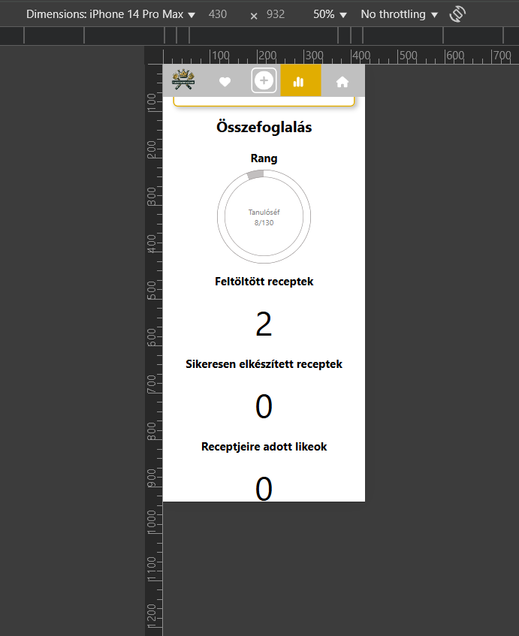A reszponzív layout vizualizálására (Device Toolbar):  
  Itt az Apple egyik legnépszerűbb okostelefon modelljének a képernyőjét emuláltuk a Device toolbar segítségével, hogy megfigyeljük rajta a tartalom viselkedését.
* 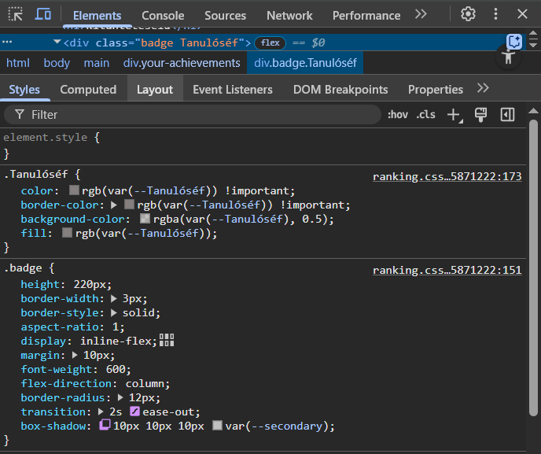A betöltött stíluslapok tartalmának ellenőrzésére, illetve a box-model vizualizálására (Styles):

Jelen esetben azt figyeltük meg, hogy a DOM helyesen jeleníti-e meg a „Tanulóséf” CSS változó árnyalatait.

* A JavaScript működésének ellenőrzésére (Console):
* Az alkalmazás hálózati interaktivitásának megfigyelésére(Network):

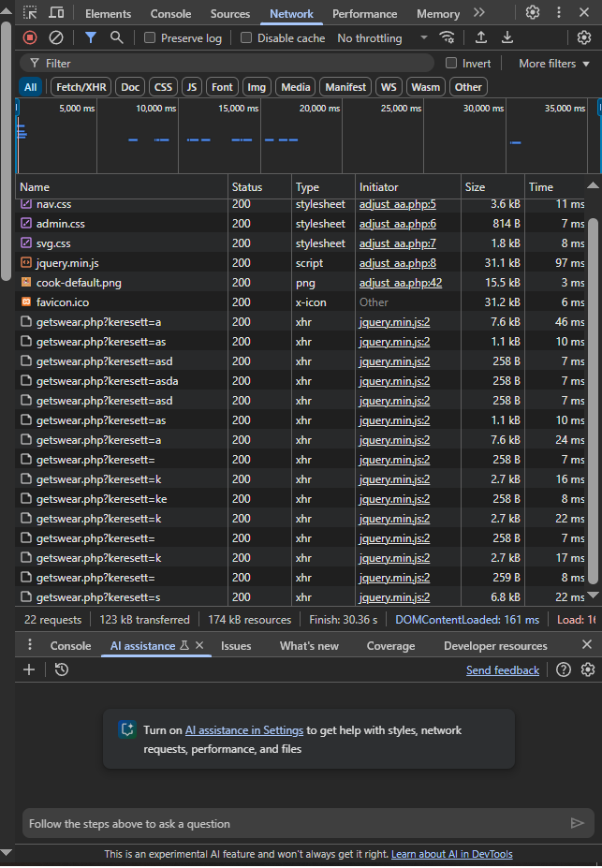

Itt jQuery segítségével minden egyes megtörtént bevitel esetén újragenerált oldal GET metódusa által átadott változót ellenőriztük, ezzel tudtuk debugolni a keresőfunkcióit az oldalnak.

* Teljesítménymonitorozásra/Optimalizálásra (Lighthouse):

Az SQL lekérdezések során kapott adatok helyességének vizsgálatához a PHPMyAdmin SQL terminálját használtuk.

A legtöbb tesztelést igénylő modulok a jQuery használatával készült komponensek voltak, mivel rengetegszer újratöltésre kerültek (gépelésre reagálva), ezért rengeteg kijavítandó bugot is előidéztek az oldalon.

## Továbbfejlesztési lehetőségek

A szoftver dokumentációjának vége felé közeledve érdemes pár szót ejteni arról is, hogy mi a víziónk a projekt jövőjével kapcsolatban. Csapatunk személy szerint a következő fejlesztési kihívásokban látja a projekt lehetséges jövőjét:

* képértelmezésre képes AI (pl.: ChatGPT) integrációja a már jelenleg is félautomatán működő adminisztrációs rendszerbe, az adminok további tehermentesítése érdekében.
* A meglévő rendszer átalakítására az OOP elvei szerint.
* Ízléses animációk beépítése
* A meglévő rendszer átfogó, dinamikus, felhasználói felületből végrehajtható bővíthetőségének elérése. (Kategóriák, ikonok, stb.)
* Vétójog az adminisztrátoroknak, adminisztrátori szavazatokon alapuló moderáció az önbíráskodás megakadályozása érdekében.

## Munkamegosztás

A munkamegosztásnál ügyeltünk, hogy mindenki rálátással legyen a másik munkájára és ne legyen olyan terület, amelyen csak az egyikünk érti az adott kód működését. Ennek az elvnek a mentén a Frontend és Backend jellegű feladatokat elosztottuk egymás közt. Az oldalak reszponzivitása volt az egyik olyan feladat, amely, habár egyetlen nagy feladatnak minősül, mégis felbontottuk, és oldalanként elosztogattuk egymás közt.

### Tóth Roland

#### Frontend

* Felhasználói oldal UI design
* Logó elkészítése
* Felhasználói oldalak reszponzivitása
* Navigációs menü reszponzivitása

#### Backend

* Adatbázistervezés
* Cenzor algoritmusok (pl: Automata Admin Rendszer)
* Biztonsági protokollok megvalósítása (pl.: Lekérdezések SQL-injekció elleni védelme)
* Receptfeltöltési rendszer
* Rangrendszer, illetve annak skálázása
* Kitüntetésekhez szükséges adatokat szolgáltató metódusok

#### Egyéb

* Alapötlet
* Dokumentáció
* Munkaelosztásra használt Excel táblázat készítése

### Szabó Szebasztián

#### Frontend

* Ikonok hozzáadása a UI-hoz
* Admin oldalak UI felülete
* Kitüntetések design
* Login/Regisztráció design

#### Backend

* Adatbázis feltöltése adatokkal
* Értesítőrendszer
* Admin Logrendszer
* Login/Regisztráció

#### Egyéb

* Vizsgaremek bemutatója